Обозначения в «Информации об остойчивости» | международные | отечественные
Длина (обычно LBP для торговых судов) | L | L
Ширина судна | B | B
Высота борта | D | H (D)
Осадка | T | T (d)
Осадка средняя | T_{KM} | d_{ср}
Осадка конструктивная | Т_{К} | d_{м}
Осадка носом | Т_{F} | d_{н}
Осадка кормой | Т_{А} | d_{к}
Дифферент (ТF – ТА) | t | δd
Угол дифферента |  | Ψ или φ
Надводный борт | f | H-T (D-d)
Водоизмещение объемное | V; DISV | V
Водоизмещение массовое | Δ; DISM | Δ
Дедвейт | Δ_{w}; DW | Δ_{w}
Деформация корпуса(прогиб или перегиб) | d | f
Центр тяжести судна(ЦТ) | G | G
Абсцисса ЦТ | xG;XG | x
Ордината ЦТ | yG;YG | y
Аппликата ЦТ | KG | z
Центр величины плавучести судна(ЦВ) | B | C
Абсцисса ЦВ | XB | Xc
Аппликата ЦВ | KB | Zc
Площадь ватерлинии | F | S
Абсцисса центра площади ватерлинии | XF | Xf
Коэффициенты полноты: миделя, ВЛ, общей полноты | СM,СWP,CB | β, α, δ
Поперечная метацентрическая высота (исправленная) | GM_{c} | H
Поперечная метацентрическая высота (начальная) | GM | h₀
Аппликата поперечного метацентра | KM | z_{m}
Угол крена | θ°, f | ϑ°
Угол заливания и/или оголения днища | θ°_{f} , f_{f} | ϑ°_{f}
Угол максимума диаграммы статической остойчивости | θ°_{М}, f_{M} | ϑ°_{М}
Угол заката | θ°_{v}, f_{v} | ϑ°_{v}
Угол опрокидывания > ϑ°_{v} | Θ°_{f} | ϑ°_{опр}
Амплитуда качки | θ°r, fr | ϑ°₁r, ϑ°₂r
Множители для определения амплитуды качки | x₁,x₂,r,s,k | X₁, X₂, Y, k
Плечо парусности | z | z_{п}
Кренящий момент | М | М
Опрокидывающий момент | М_{С} | М_{С}
Кренящий момент от давления ветра | М_{v} | М_{v}
Плечо статической остойчивости | GZ | l
Плечо формы относительно ЦВ, метацентра, киля | lF, lM, KL | l_{F}, l_{M}, l_{L}
Плечо кренящего момента от ветра | l_{V}, LV | l_{v}
Водоизмещение массы на 1 см изменения осадки | TPC | q
Момент, дифферентующий на 1 см, на 1 м | МТС, МТМ | М_{1см}, М_{1м}
Возвышение поперечного метацентра над основной линией | KMT | Zm
Возвышение продольного метацентра над основной линией | KML | ZM

2008 IS Code | MSC/Circ920 | Термины и обозначения принятые кодексом остойчивости 2008 г
LCG | XG | Longitudinal Centre of Gravity (m from A.P.)  абсцисса ЦТ от кормового перпендикуляра
TCG | YG | Transversal Centre of Gravity (m from C.P.)  ордината ЦТ (от ДП: +влево; – вправо)
VCG | KG | Vertical Centre of Gravity (m above B.L.)  аппликата ЦТ (над Основной плоскостью)
LCB | XB | Longitudinal Centre of Buoyancy (m from A.P.)  абсцисса ЦВ от кормового перпендикуляра
TCB | – | Transversal Centre of Buoyancy (m from C.P.)  ордината ЦВ (от ДП: + влево; – вправо)
VCB | – | Vertical Centre of Buoyancy (m above B.L.)  аппликата ЦВ (над Основной плоскостью)
LCF | XF | Longitudinal Centre of Flotation (m from A.P.)  абсцисса Центра площади ватерлинии
TCF | – | Transversal Centre of Flotation (m from C.P.)  ордината Центра площади ватерлинии
I |  | Second moment of area of the waterplane (м⁴)  момент инерции площади ватерлинии

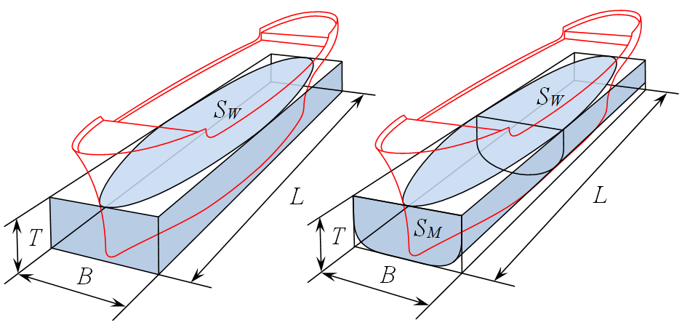
Коэффициенты полноты:
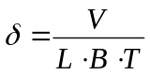 |  | δ – общей полноты;  Cb – Block coefficient
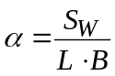 | α – площади ватерлинии  Cwp – Waterplane area coefficient
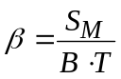 | β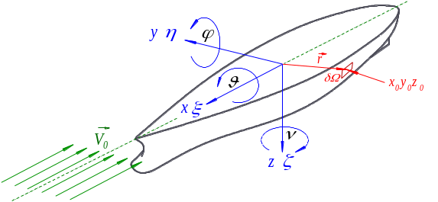 – мидель-шпангоута;  Cm – Midship coefficient
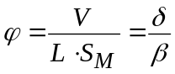 |  |  | φ ϕ – продольной полноты;  Cp – Prismatic coefficient
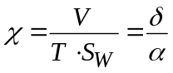 |  |  | χ – вертикальной полноты.  Cvp – Vertical prismatic coefficient

1. бортовая (roll) – вращательные колебания по крену на продольной оси x
крен на (+)правый и (-)левый борт, тэта–θ или ϑ
2. килевая (pitch) – колебания по дифференту на поперечной оси y
(+)дифферент на нос, (-)на корму, фи–φ √ пси–ψ
3. рыскание (yaw) – колебания курса относительно вертикальной оси z
отклонение от курса (+)вправо –(-)влево, ню–ν √ хи–χ
5. продольно-горизонтальная (surge) – продольные поступательные колебания по абсциссе x, кси–ξ
6. поперечно-горизонтальная (sway) – колебания вдоль поперечной оси, по ординате y, эта–η
4. вертикальная (heave) –колебания корпуса вдоль вертикальной оси, по аппликате z, дзета–ζ

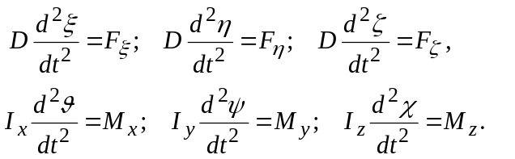
Корпус строится в естественных
масштабах корабельных координат, с начальным отсчетом от мидельшпангоута
на уровне ватерлинии.
Площадь обшивки: Surface 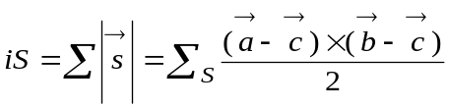; [м²]
Водоизмещение: Volume 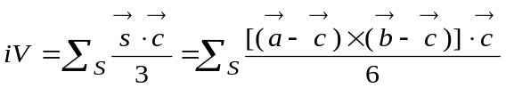; [м³]
Центр величины: Buoyancy 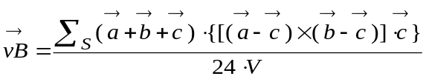, [м]
где 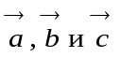 – три вершины треугольника.
Барицентр/центроид (центр площади) многоугольника (моментов треугольников):
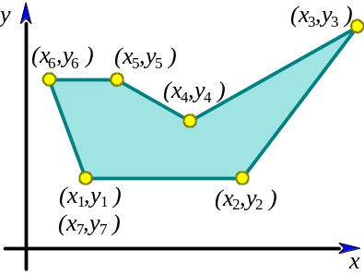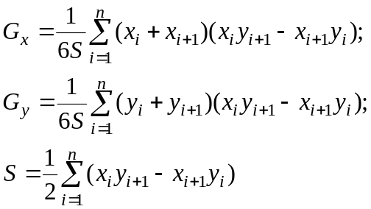
Момент инерции площади ватерлинии собирается аналогично:
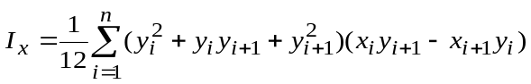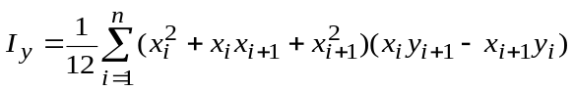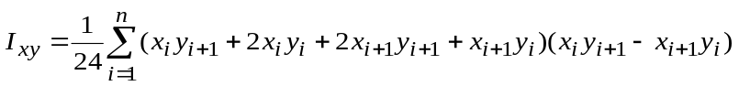
Пространственный тензор состоит из осевых и центробежных моментов:
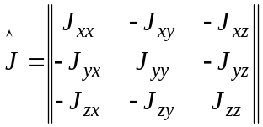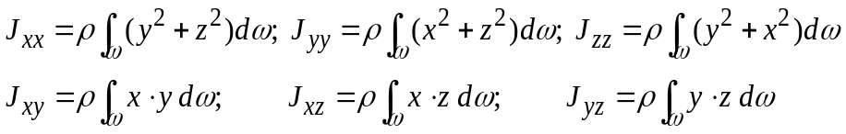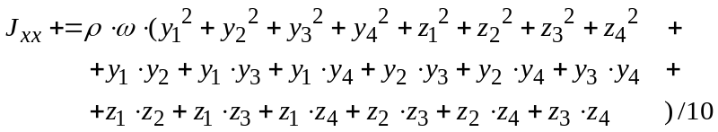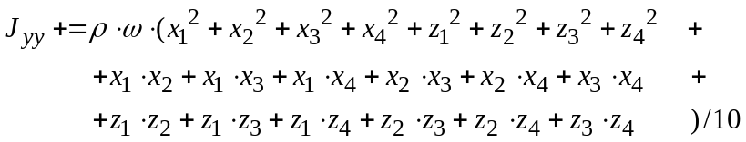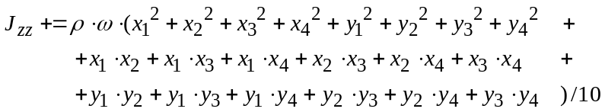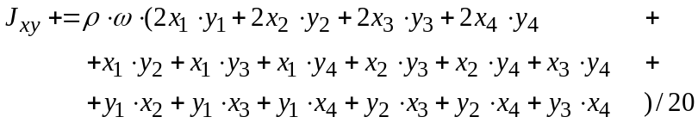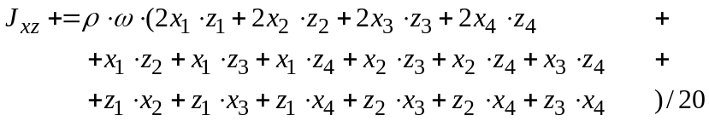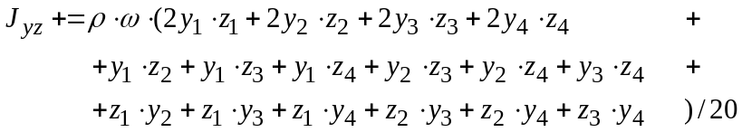
Здесь ω – объем расчетного тетраэдра, ρ – плотность жидкости. Тетраэдры в расчетах привязываются к нулевой точке в начале корабельной системы, тогда:
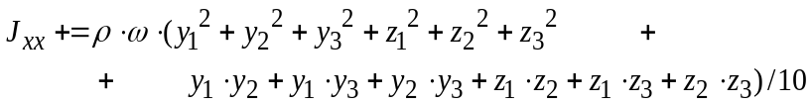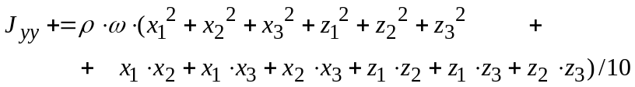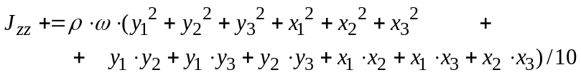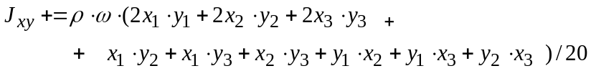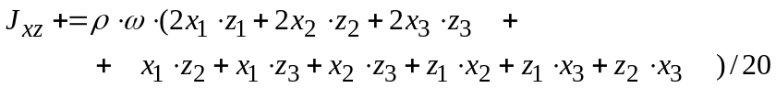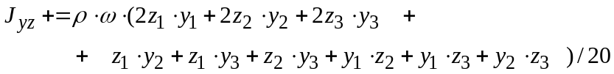
Теорема Христиана Гюйгенса – Якоба Штейнера (Huygens–Steiner theorem) о параллельном смещении осей вращения (parallel axis) или центра масс формализуется как: 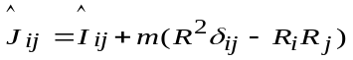,
где R = { x, y, z } – смещение осей вращения и центра масс, δ_{ij} – единичная матрица.
Смещение как анти(косо)симметричная матрица местоположения:
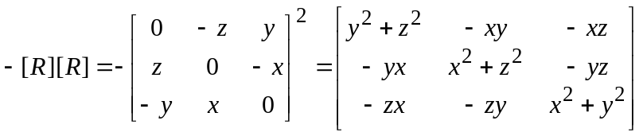,
или иначе в композиции с диадой и шаровым тензором:
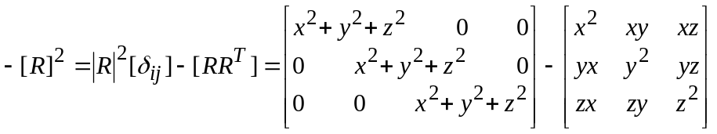.
Остойчивость – способность противостоять крену и дифференту под действием внешних сил, обусловленным ударами волн, порывами ветра, сменой курса и т.п.
Различают поперечную остойчивость при крене и продольную остойчивость при дифференте. Остойчивость начальная на малых углах, иначе – большом крене. Остойчивость: статическая и динамическая.
Статическая остойчивость – под действием постоянных кренящих или дифферентующих моментов.
Динамическая остойчивость – согласует кинетическую энергию и работу действующих сил и моментов при оценках динамики качки под действием ветра, волнения моря, подвижки груза и т.п.
Запас остойчивости – интегральная величина восстанавливающего момента при больших углах накренения и изменении посадки на вертикальной качке, является важной характеристикой формы корпуса.
Δ – равнодействующая сила весового водоизмещения судна. Эта сила всегда направлена вниз. Точка А – центр величины в прямом положении судна, т.е. без крена. Если судно на плаву, Δ=ɣV
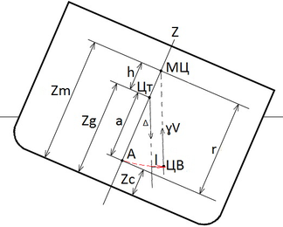
ɣV – равнодействующая сила выталкивающих сил воды. Она равна произведению объемного веса воды ɣ на объем погруженной части корпуса V и направленная всегда по вертикали вверх.
ЦВ – центр величины перемещается при изменении формы погруженной части корпуса судна, т.е. при крене и дифференте.
Цт – центр тяжести сохраняет свое положение, но может изменяться под влиянием свободных поверхностей жидкости или сыпучих грузов внутри корпуса судна, при приеме и откачке балласта; – грузовых операциях; – расходовании судовых запасов; – смещении грузов на качке; – обледенении и т. п.
l – плечо восстанавливающего момента (статической остойчивости). Это кратчайшее расстояние между направлением действия сил Δ и ɣV.
МЦ – метацентр, центр кривизны дуги, по которой перемещается ЦВ.
Zc – возвышение ЦВ
Zg – возвышение ЦТ
Zm – возвышение МЦ
a – возвышение ЦТ над ЦВ
h – метацентрическая высота, или возвышение МЦ над ЦТ
r – начальный метацентрический радиус (метацентр над центром величины)
Соотношение величин: h = Zm-Zg = r+Zc-Zg = r-a
Судно остойчиво и сможет вернуться в прямое положение, если восстанавливающий момент Мв больше кренящего, а ЦВ уходит за линию Δ в сторону борта. Иначе – крен усилится.
Мв – величина восстанавливающего момента
На малых углах крена метацентрический радиус r – постоянен, тогда плечо восстанавливающего момента: l – приближенно равно: l=h∙sinθ, где, θ – угол крена. Тогда: Мв=Δ∙h∙sinθ [м⁴ или кг/м]
Запас плавучести – отношение надводного объема, расположенного выше действующей (грузовой; конструктивной) ватерлинии до верхней непрерывной водонепроницаемой палубы и включающей водонепроницаемые надстройки и рубки, к объемному водоизмещению судна.

Buttock for Centerline – у = 0 – диаметральная плоскость

Основные обозначения и соотношения кинематики корабельных волн
{ x, y, z } | Координаты в связанной с корпусом системе координат (СК);
{ x_{о},y_{о},z_{о} } | Точка, лежащая на поверхности корпуса;
{ ξ, η, ζ } | Координаты в СК неподвижной относительно жидкости на бесконечности;
{ ξ₀,η₀,ζ ₀ } | Точки на свободной поверхности взволнованной жидкости;
{ ϑ, ψ, χ } | Углы крена, дифферента и рыскания
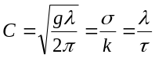 |  |  | Дисперсионное соотношение фазовой скорости волн глубокой воды [м/c];
λ = 2π·C²/g = 2π·g·τ² |  |  |  |  | Длина поперечной волны за кормой корабля, скорость на ходу С [м];
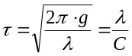 |  | Скорость набегающего потока [м/c];
V₀ |  | Скорость набегающего потока – скорость хода корабля [м/c];
λ/L = 2π·Fn² |  | Отношение длины поперечной волны, образуемой в кильватере корабля,  к длине его корпуса, выраженное с помощью числа Фруда;
Fn =V/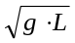 |  | Число Фруда (скорость относительно продольной волны);
C=V₀·cos²ϑ |  | Скорость волны, излучаемой в направлении ∠ϑ [м/c];
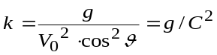 |  |  |  |  |  | Частота формы волны [1/м];
ϑ =arcos V/V₀ |  | Фазовый угол Кельвина, задающий направление распространения «плоских» волн, образуемых корпусом корабля на частоте излучения параметра ϑ;
V=V₀ cosϑ |  | Скорость распространения волны в направлении ϑ;
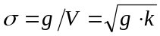 |  |  |  | Частота волновых колебаний (во Времени) [1/c];
 |  | Отклонение частицы жидкости от невозмущенного состояния [м];
ζ_{W}() |  | Высота волны как разность аппликаты волнового профиля [м];
Q()≅V₀·q |  | Интенсивность распределенных по поверхности корпуса особенностей, моделирующих движение в безграничной жидкости [м/c];
σ² = ω² = g⋅k |  | Дисперсионное соотношение для волн на глубокой воде;
λ = g·τ² / 2π  = С²·2π/g |  | Соотношение между длиной, периодом и скоростью движения  гребней волн на глубокой воде [м].
γ = ρ·g |  | массовая плотность воды [кг/м²/с²]
W |  | объёмное водоизмещение [м³]
M = ρ·W |  | масса корпуса [кг]
D = ρ·g·W |  | гравитационная сила тяжести корпуса [кг·м/с²]
μ_{ϑ} |  | обобщённый коэффициент демпфирования угловой скорости [кг·м²/с]
μ_{ζ} |  | ––//–– в случае со скоростью поступательной [кг/с]
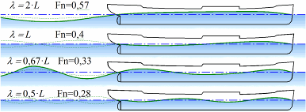

Остойчивость судна на русском и английском
Водоизмещение Displacement
Водоизмещение судна порожнем Lightship displacement
Возвышение центра тяжести (ЦТ) над килем Z_{g} Height of the С of gravity (Gr) above keel (KG)
Возвышение метацентра (МЦ) над килем Z_{m} Height of the MC above keel (KM)
Возвышение центра величины (ЦВ) над килем Z_{c} Height of the C. of B. above keel (КС)
Восстанавливающий момент (M_{b}) Heighting moment
Высота уровня груза Cargo height
Дедвейт Deadweight
Информация об остойчивости Stability information
Диаграмма статической остойчивости Static stability curve
Диаграмма динамической остойчивости Dynamic stability curve
Допустимая метацентрическая высота Allowable Metacentric height
Допустимая нагрузка Working strain
Запас плавучести Reserve buoyancy
Запасы Stores
Заполненный отсек Filled compartment
Заполненный частично Partly filled
Крен List; Heel
Кренящий момент Heeling moment
Кривая, диаграмма Curve
Кривая кренящих моментов Curve of heeling moments
Кривые плеч опрокидывающего момента Upsetting arm curve
Кривые плеч остойчивости формы Curves of form stability arm
Кривые плеч статической остойчивости Righting arm curves
Кривые элементов теоретического чертежа Curves of form
Максимальное плечо статической остойчивости Maximum righting arm (GZ)
Метацентр Metacenter
Метацентрическая высота (h) Metacentric height (GM)
Метацентрическая высота с учетом поправки Metacentric height corrected
Метацентрический радиус Metacentric radius
Мидельшпангоут (конструктивный) Midship section
Момент, изменяющий дифферент на 1 см Moment of change trim by 1 cm
Начальная метацентрическая высота (h) The initial Metacentric height (GM)
Нулевая плавучесть Zero buoyancy
Объемный кренящий момент Volumetric heeling moment
Опрокидывающее плечо Upsetting arm (lever)
Опрокидывающий момент Upsetting moment
Остаточная остойчивость Residual stability
Остойчивость судна Stability of the ship
Отрицательная плавучесть Negative buoyancy
Пантокарены Cross curves of stability
Питатели Feeders
План загрузки The loading plan
Плечо Arm
Плечо кренящего момента Heeling arm ; Lever arm
Плечо опрокидывающего момента Upsetting arm
Плечо статической остойчивости Righting arm, Metacentric arm (GZ)
Положительная плавучесть Positive buoyancy
Поправка на влияние свободных поверхностей жидкостей в танках Surface effects of liquids in tanks
Потеря или уменьшение остойчивости Loss or reduction of stability
Предотвращение смещения груза То prevent the shifting of cargo
Разжижаемость. Разжижение груза Liquefy. Cargo liquefying
Размещение груза Cargo distribution
Разравнивание Levering
Расчет остойчивости Stability calculation
Смещение груза Shifting of cargo
Строппинг-метод Strapping ; Lashing
Судно порожнем Light ship
Точка опрокидывания (заката) Upsetting point
Типовой вариант загрузки Typical loaded service
Угол естественного откоса Angle of repose
Угол опрокидывания (заката) Upsetting angle
Угол заката диаграммы статической остойчивости Angle of vanishing stability
Угол заливания Angle of flooding
Угол крена Angle of heel
Угол крена из-за смещения груза зерна Angle of heel due to grain shift
Удельный погрузочный объем Stowage factor (SF)
Укладка Stowage
Центр величины Center of buoyancy (KB)
Центр тяжести Center of gravity
Штивка Trimming

Управление судном
Safe speed Безопасная скорость
Time and distance to stop from full speed (run-out)
Время и расстояние остановки судна с полного хода/выбег
Movement; Motion Движение
Turning circle diagram Диаграмма циркуляции
Tactical diameter Диаметр тактической циркуляции
Final diameter Диаметр установившейся циркуляции
Altering course ; Change of course Изменение курса
Maneuvering information Информация о маневренных характеристиках
Maneuver Маневр, маневрировать
Maneuverability Маневренность
Steerage way Наименьшая скорость, при которой судно слушается руля
Expose a ship’s screw Обнажать винт на качке
Describe circle Описывать циркуляцию
Deceleration; Retarded motion Отрицательное ускорение (замедление)
Turning effect; Turning ability Поворотливость
Dead the ship’s inertness Погашение инерции судна
Yaw Рыскать
Lose the way Сбавлять ход
Slamming Слеминг
Decelerate (reduce) speed; Slow down Снижать скорость
Keep under way Сохранять движение
Table of shaft revolution for representative speeds Таблица соответствия оборотов винта и скорости
Diameter tactical Тактический диаметр циркуляции
То lose steerage Терять управление
Retard. Retarding Тормозить. Торможение
Maneuvering fact sheet Таблица маневренных элементов
Acceleration ; Increase speed Увеличение скорости
Rudder angle Угол перекладки руля
Steering quality Управляемость
Turning circle Циркуляция
Service speed Эксплуатационная скорость

Команды на руль
Starboard – Вправо
Port – Влево
Starboard the helm – Право руль
Port the helm – Лево руль
More starboard – Больше право
More port – Больше лево
Hard-a-starboard (All starboard) – Право на борт
Hard-a-port (All port) – Лево на борт
Ease the helm – Легче, отводи
Ease to starboard – Легче право
Ease to port – Легче лево
Midships – Прямо руль
Meet her – Одерживать
Steady – Так держать
Nothing to starboard – Право не ходить
Nothing to port – Лево не ходить
Steer the course – Править по курсу
Starboard ten (twenty) – Руль право десять (двадцать)
Port ten (twenty) – Руль лево десять (двадцать)
Ease to five – Отвести руль до 5 град.
Starboard, steer zero eight two – Право руль, держать 82 град.
Port, steer one eight two – Лево руль, держать курс 182
Port, steer three zero five – Лево руль, держать 305
Steer on buoy (on beacon) – Держать на буй (знак)
Follow icebreaker – Следовать за ледоколом
Watch you steering – Внимательнее на руле

Маневрирование и расхождение судов
In the opposite direction В противоположном направлении
In the same direction В том же направлении
Oncoming vessel Встречное судно
Reciprocal course Встречный курс
There were no oncoming vessels Встречных судов не было
You are getting closer to the vessel ahead Вы сближаетесь с судном, идущим впереди вас
Kill the way, take way off the ship, deaden the headway Гасить инерцию
Let us pass each other port to port (starboard to starboard)
Давайте разойдемся левыми (правыми) бортами
Drop astern Дайте задний ход
Order the engine full astern Дайте машине полный ход назад
Make way, to be under way Двигаться, иметь ход
Steer the course … Держать курс …
Head on to … Держать курс на …
Chase the compass … Держать курс по компасу …
To keep away from … Держать подальше от …
Keep close to the shore Держитесь ближе к берегу
Keep an offing Держитесь вдали от берега
Keep well clear of me Держитесь от меня подальше
Leading vessel Догоняемое судно
Back running Задний ход
To steam ahead Идти вперед.
To go astern Идти задним ходом
Be crossing Идти пересекающимися курсами
Converge Идти сближающимися курсами
Change course through: two-zero degrees Измените курс на20 град.
Make headway Иметь передний ход
Make way through the water Иметь ход относительно воды
When vessels are approaching each other Когда суда сближаются
Opposite course / Reciprocal course Контркурс
Steer two three Курс 23 град
Course per gyro compass Курс по гирокомпасу
Course per standard compass Курс по главному компасу
Course per steering compass Курс по путевому компасу
Course corrected for a leeway Курс с учетом дрейфа
Course corrected for current Курс с учетом сноса от течения
Converging course Курс сближения
Target course Курс цели
Relative bearing Курсовой угол
Lay North Ложиться курсом на север
Swing by the desired course Ложиться на заданный курс
To set course … Ложиться на курс …
Reverse the course Ложиться на обратный курс
Get on parallel course Ложиться на параллельный курс
Change the course Менять курс
Way is off my vessel Мое судно не имеет хода
I am operating astern Мое судно отрабатывает назад
We must keep out of that ship’s way Мы должны уступить дорогу этому судну
We can overtake that ship on our starboard (port) side
Мы можем обогнать это судно с нашего правого (левого) борта
We have no right to cross her way ahead Мы не имеем права пересекать ему курс по носу
We didn’t overtake any vessel Мы не обгоняли никакого судна
Gather way Набирать ход
Direction, heading (bearing) Направление (пеленг)
Have no way Не иметь хода
Do not pass ahead of my course Не пересекайте моего курса
Overtaken (leading) vessel Обгоняемое судно
Overtaking vessel Обгоняющее судно
Headway Передний ход, инерция переднего хода
Put the wheel hard a port Переложить руль лево на борт
Cross the course Пересекать курс
Cross ahead of vessel Пересекать курс судна по носу
Vessel crossing Пересекающее курс судно
Turn two zero degree to port Поверните на 20 градусов влево
I advise port-to-port Предлагаю разойтись левыми бортами
I advise starboard-to-starboard Предлагаю разойтись правыми бортами
To avert collision Предотвратить столкновение
To progress / Make steady headway Продвигаться вперед
Continue on your present course Продолжайте идти прежним курсом
Keep her way / Hold her headway Продолжать двигаться по инерции
To pass by Пройти мимо
To cross the bow Пройти по носу
Shape the course Прокладывать курс
Please alter course to port Прошу изменить курс влево
Please slow down to slow ahead Прошу сбавить ход до малого
Pass on the port side Разойтись левыми бортами
Lose the way / Slow down speed Сбавлять ход
Ease down / Reduce speed / Slow down Сбавьте ход / Уменьшите скорость
Get closer Сближайтесь / Подойдите ближе
Approach each other / Meeting on reciprocal courses Сближаться встречными курсами
To get closer Сближаться, приближаться
To swing to … Сделать резкий поворот в …
Follow in the wake of … Следуйте в кильватер за …
Get under way Снимайтесь, выходите
To comply with traffic regulations Соблюдать правила движения
Advise you alter course to port Советую вам изменить курс влево
Keep under way Сохранять движение
Both ships passed each other port-to-port Суда разошлись левыми бортами
Vessels are meeting Суда сближаются
The vessel inquires if we could let her pass ahead of us
Судно запрашивает, можем ли мы пропустить его вперед
Ship under way Судно на ходу
The ship is not under way Судно не имеет хода
The vessel shall keep her course and speed Судно обязано сохранить свои курс и скорость
Vessel intending to overtake another give way vessel
Судно, намеревающееся обогнать другое судно, обязанное уступить дорогу
Crossing vessel Судно, пересекающее курс
Stear a steady course Удерживать судно на курсе
То keep out of the way of another vessel / To give way Уступить дорогу другому судну
I am altering my course to starboard Я изменяю свой курс вправо
I intend to overtake you on your port (starboard) side
Я намерен обогнать вас по левому (правому) борту
I am keeping my present course Я сохраняю свой курс

